原创；微信公众号：千里行走；

受限图片大小限制，有些图片不是很清晰，可以到微信公众号查看；

**目录**

**(1).资源要求**

**(2).测试环境数据**

**(3).过往经验**

**正文**

前提：小视频。视频越大，资源要求越多。

要求：单机清理一万个视频的logo/天

**(1).资源要求**

选择2台：32核，64G的ECS机器，最少支持2万视频的处理/天，这个量是最低量，服务器不会有压力，做好监控(zabbix/prometheus)后不断调整各项参数，将其优化到最优解。

机型选择阿里云ECS的ecs.sn1ne.8xlarge(32cpu,64GB,计算网络增强型)。

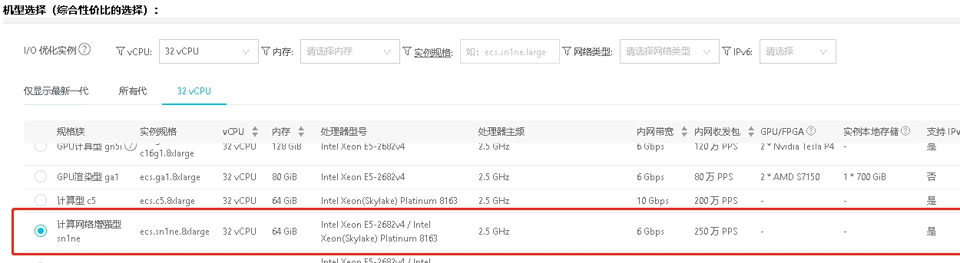

依据见后。

**(2).测试环境数据**

是2核机器，没有跑几个视频load就卡死了，注意Load与cpu核数。

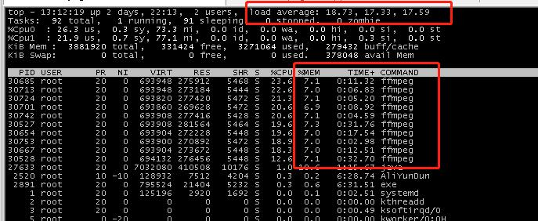

**(3).过往经验**

之前公司我们用的是5台24核*128G的机器去处理小视频，一台每天能转1w，大致数据。注意CPU核数和Load。

